Catechesi in immagine

«SUBITO LASCIARONO LE RETI»
La chiamata dei primi discepoli, Domenico Bigordi detto il “Ghirlandaio”

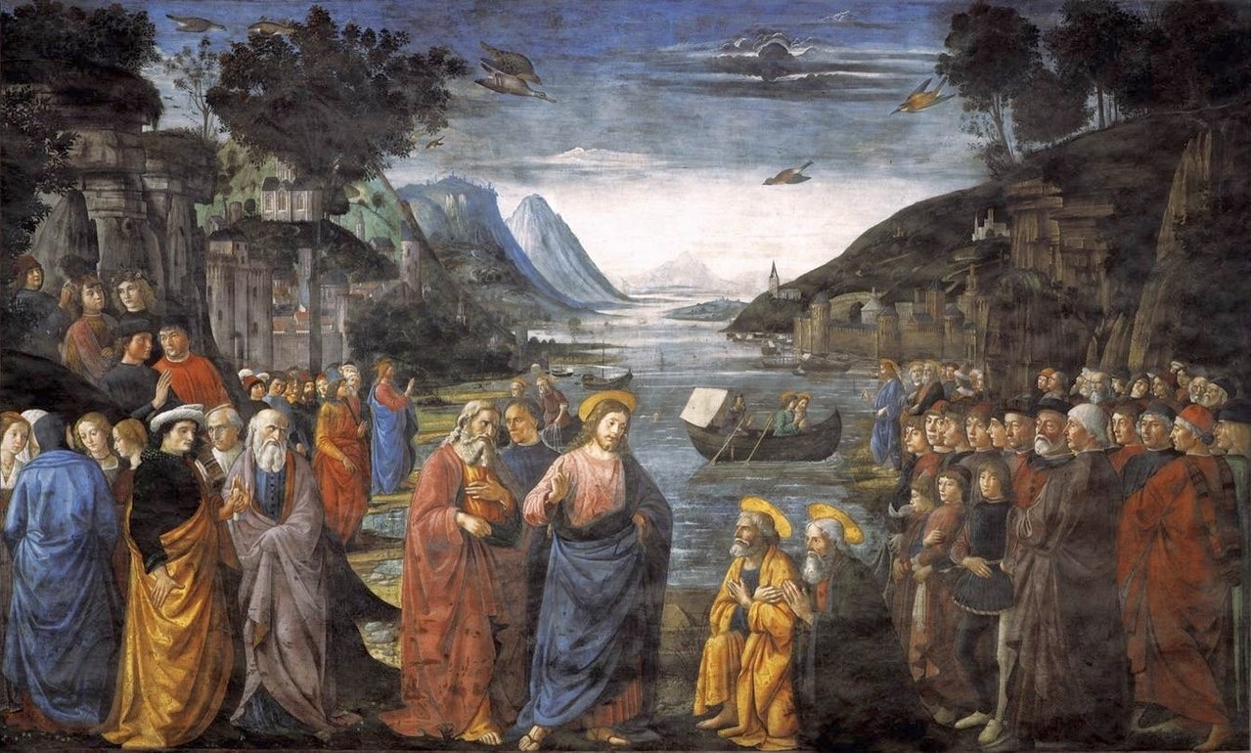

Per questa terza domenica “per annum” con la quale inizia la lettura semi-continua di Marco, il Vangelo di questa annata B, entriamo idealmente nella Cappella Sistina, o “Cappella Magna”, il luogo voluto da papa Sisto IV come biglietto da visita per la corte pontificia e manifesto ideologico del potere papale.
Appena terminata la ricostruzione della cappella, nel 1481, giunsero a Roma da Firenze, su suggerimento di Lorenzo de’ Medici, gli artisti di punta che avevano fatto di Firenze la capitale dell’arte rinascimentale: Sandro Botticelli, Cosimo Rosselli, il Perugino, Domenico Bigordi meglio conosciuto come il “Ghirlandaio”.
Insieme ad essi uno stuolo di aiuti che col tempo diverranno altrettanto celebri, come ad esempio Luca Signorelli ed il Pituricchio.
A questi artisti fu affidata la decorazione pittorica delle pareti della cappella seguendo un progetto iconografico ben preciso: in parallelo dovevano essere affrescate le stori di Mosè, sulla parete di sinistra, e quelle di Cristo, sulla parete di destra. In questa maniera non solo si metteva in evidenza la continuità tra le due Alleanze, ma si esaltava al contempo la posizione e l’autorità della Chiesa di Roma.
Al Ghirlandaio di deve lo straordinario affresco che illustra l’odierna pagina marciana nella quale abbiamo ascoltato la singolare chiamata dei primi quattro discepoli.

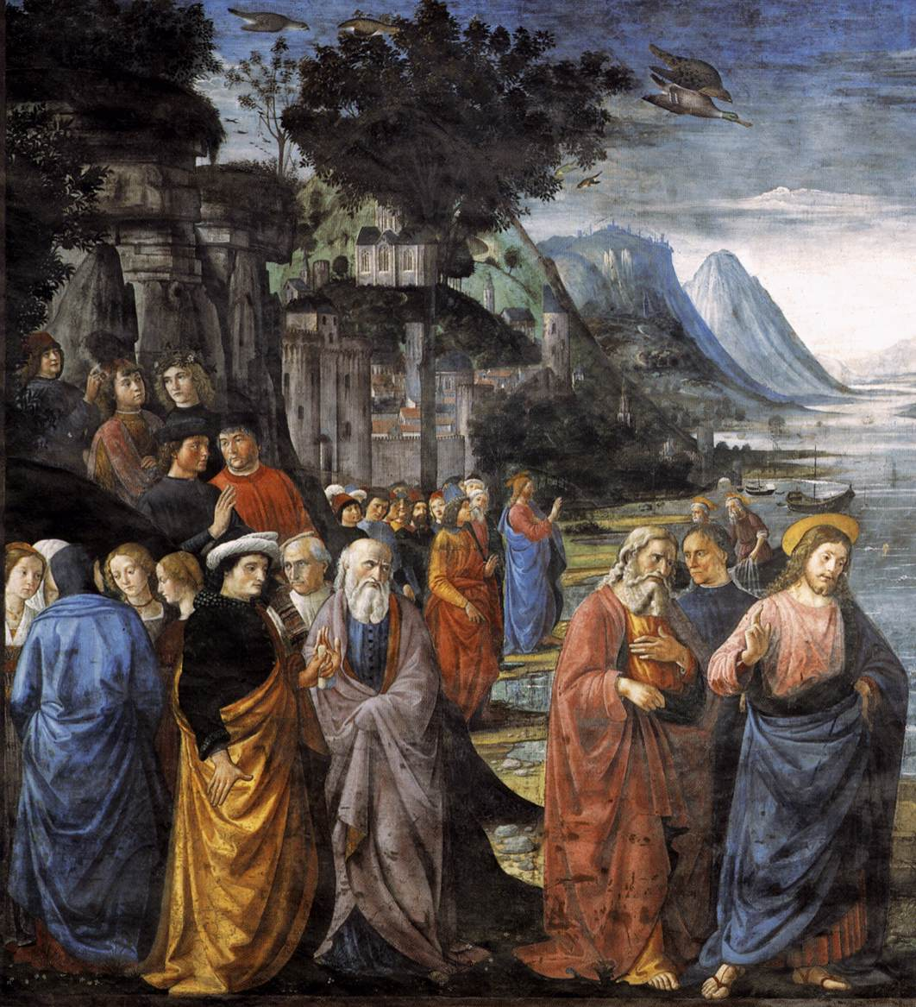

Su un paesaggio lacustre di singolare bellezza, incorniciato dal profilo di due città, – a sinistra si riconosce Firenze – con un’attenzione di stampo fiammingo al particolare, si staglia maestosa la scena della sequela di Simone ed Andrea, mentre sullo sfondo, e non poteva essere diversamente, la chiamata dell’altra coppia di fratelli, i figli di Zebedeo.

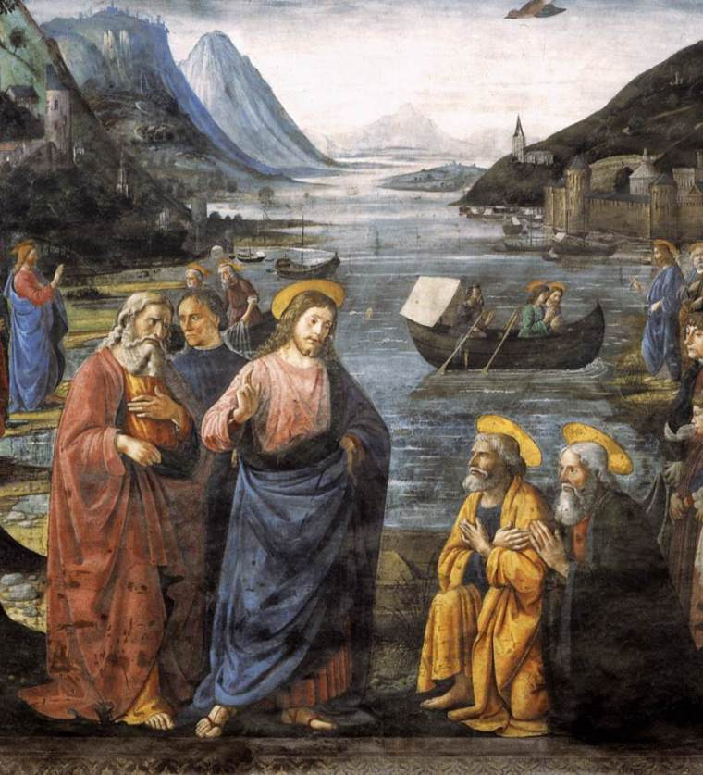

Una chiamata, nella versione che ce ne dà il vangelo più antico, che per la consueta concisione dell’autore sembra quasi irreale.
Costruita sulla falsariga della vocazione di Eliseo (1Re 19,11-21), la scena si regge tutta sulla parola autoritativa di Gesù che dice “seguimi”. Una parola, potremmo dire, creatrice, che realizza quello che dice.
A Marco non interessa renderci la cronaca puntuale di quell’evento, ma, piuttosto, preme sottolineare che siamo di fronte ad un inizio, un nuovo inizio. La conversione, il cambio di mentalità che si è fatto urgente – tutta la liturgia di questa domenica, invero, è segnata da tale urgenza – non è dovuta ad un castigo imminente, bensì alla prossimità del Regno che inizia a manifestare il suo agire nell’umanità di questo Rabbi galileo che chiede adesione alla Buona Notizia.
È inizio di una sequela che non riposa sulla certezza del successo, ma che conoscerà anche le fughe, tanto che alla fine di questo evangelo vedremo questi stessi personaggi che con la stessa fretta con cui avevano abbandonato reti, lavoro e affetti abbandoneranno lo stesso Gesù, preoccupati piuttosto di salvare la pelle.
Ma poi ci sarà ancora un nuovo inizio.

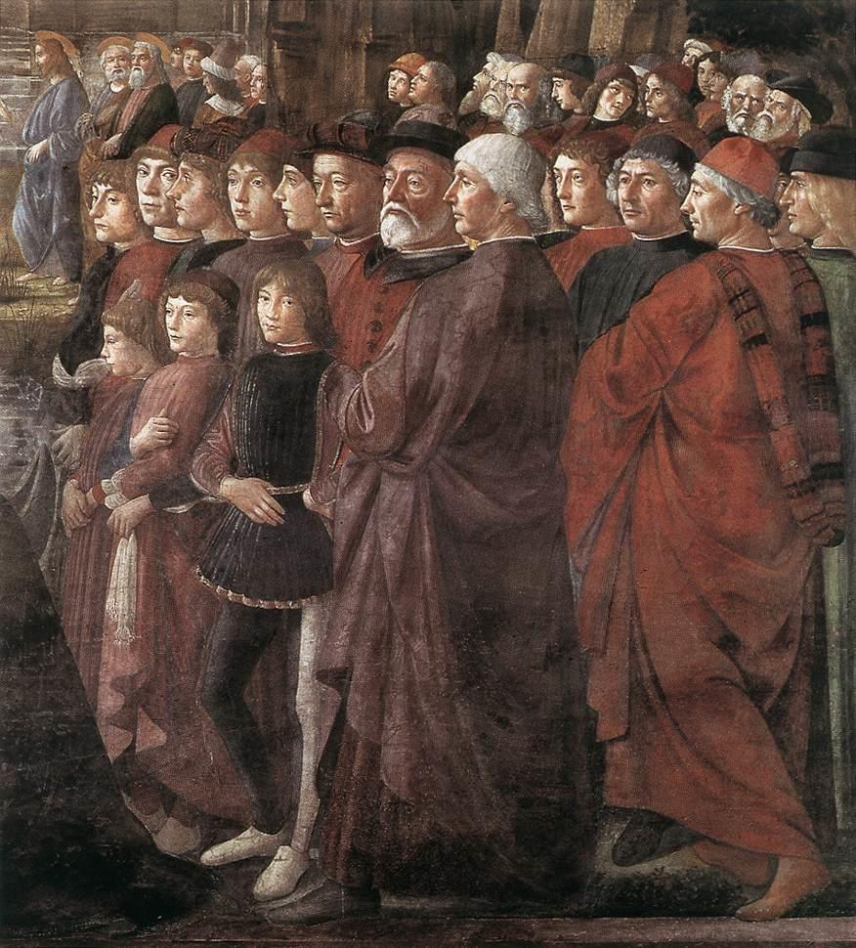

Per cui tornando a fissare lo sguardo sull’affresco della Sistina, guardando tra i volti della folla che fa ala alla scena della vocazione di Simone ed Andrea, scorgiamo una serie di personaggi che lo straordinario ritrattista che fu Domenico Ghirlandaio intese immortalare, uomini più o meno noti alla sua epoca; ma potrebbero esserci anche i nostri, perché quel nuovo inizio riguarda anche noi.

Don Gilberto Ruzzi
UCR Abruzzo-Molise

